Экстратор ЭЛ-1

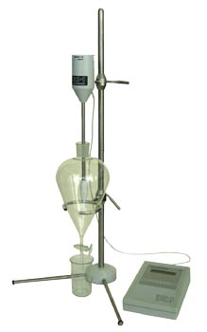
Экстрактор лабораторный ЭЛ-1 используется для экстракционного концентрирования загрязняющих веществ из проб воды в делительных воронках. Прибор может определить наличие нефтепродуктов, хлорорганических соединений, ПАУ, фенолов, тяжелых металлов и других загрязняющих веществ.
Экстрактор значительно облегчает процесс подготовки проб. Также прибор можно использовать совместно с концентратомером КН-2М для определении содержания нефтепродуктов в пробах воды, а также как независимое самостоятельное изделие.
ЭЛ-1 состоит из поворотного держателя, штатива, делительной воронки, блока двигателя с мешалкой и блока управления (БУ), позволяющего задавать время вращения мешалки и балансировать скорость ее вращения.
Технические характеристики
Объем делительной воронки | 0,25 - 1,00 дм³
Динамическая вязкость перемешиваемой жидкости, не более | 1,2 мПа·с.
Диапазон регулировки скорости вращения мешалки | от 600 до 5000 об/мин.
Диапазон задания времени работы двигателя мешалки | от 1 до 999 мин.
Потребляемая мощность, не более | 12 В·А
Напряжение питания | 220 В
Габаритные размеры экстрактора | 280 х 280 х 715 мм
Габаритные размеры блока управления | 200 х 135 х 55 мм
Вес, не более | 5 кг

